**Проектирование, управление и контроль за разработкой месторождения на основе цифровых постоянно-действующих геолого-технологических моделей продуктивных пластов**

Н.И. Урусова, Т.С. Рычкова, С.Ю. Жуковская

В нефтегазоносном районе Ямало-Ненецкого АО наступил новый, сложный этап развития нефтегазового комплекса. Наиболее крупные залежи интенсивно эксплуатируются и заметно истощаются. Большинство объектов с простым антиклинальным строением уже открыто и изучено бурением. В связи с этим становится актуальным изучение и разработка объектов со сложным геологическим строением - неантиклинальные ловушки литологического и комбинированного типа, характеризующиеся неоднородностью фильтрационно-емкостных свойств коллекторов. Ведущая роль в таких исследованиях принадлежит сейсморазведке, позволяющей увязать дискретные наблюдения по скважинам с практически непрерывными по латерали сейсмопрофилями. Интегрированная интерпретация данных сейсморазведки и ГИС позволяет выполнить литофациальный и седиментологический анализ для изучения внутреннего строения продуктивных интервалов разреза, корреляцию пластов коллекторов и покрышек, а также построить структурные карты непосредственно по границам продуктивных пластов и карт их мощностей.

Большинство нефтяных и геофизических компаний осознали тот факт, что их корпоративная ограниченность затрудняет процесс интеграции геологических и геофизических методов интерпретации и тем самым делает процесс разработки месторождений более затратным. Одним из направлений снижения затрат является внедрение передовых компьютерных технологий в практику проектирования и управления разработкой нефтяных и газоконденсатных месторождений. Нефтяные компании все больше и больше стали применять геофизику и компьютерное моделирование, дающие более точные модели залежей и точно описывающие строение недр. Эти методы менее затратные, чем бурение и дают лучшие результаты, поскольку работа ведется на основе более точных данных. С помощью новых технологий компании могут идентифицировать добычу в "невидимых" зонах или принять во внимание возможную неэкономичность.

ОАО НК "Таркосаленефтегаз" является владельцем лицензии на пользования недрами Восточно-Таркосалинского месторождения. В настоящее время на месторождении ведется эксплуатация газового, газоконденсатного и нефтяного промыслов. Основными объектами разработки являются залежи пластов ПК1, БП 12, БП 14, БП 16, БП 17. Общий фонд скважин газового промысла - 109 скважин, газоконденсатного - 21, нефтяного - 75. Кроме того, ОАО НК "Таркосаленефтегаз" является оператором по геологическому изучению и добыче углеводородов на Южно-Пырейном нефтегазоконденсатном и Ханчейском нефтегазоконденсатном месторождениях.

Современный период разработки Восточно-Таркосалинского месторождения характеризуется резко возросшей сложностью геолого-технических условий бурения скважин, вводом в эксплуатацию все более сложных по строению и свойствам геологических объектов.

В 2001 году руководством компании было принято решение о создании в структуре предприятия отдела геолого-геофизического моделирования; составлен план приобретения программного обеспечения Schlumberger GeoQuest. В первую очередь были приобретены геолого-геофизические интерпретационные программные пакеты, объединенные в интегрированный комплекс GeoFrame, позволяющие проводить комплексную интерпретацию геолого-геофизической информации, двумерную и трехмерную визуализацию результатов, структурные построения и моделирование распределения параметров залежи, осуществлять мониторинг площадей и месторождений. Отдел разработки был оснащен программными средствами для построения гидродинамических моделей объектов разработки объединенных в комплекс Eclipse, содержащий большой набор инструментов контроля и управления моделью резервуара.

Перед специалистами были поставлены задачи по созданию постоянно-действующей геологической и гидродинамической моделей залежей, которые дают возможность оперативно вносить изменения в существующие модели продуктивных пластов; разрабатывать геолого-технические мероприятия по повышению эффективности работы скважин; моделировать мероприятия по повышению газо- нефтеотдачи; более обосновано рассчитывать наиболее рациональные и экономически эффективные варианты разработки продуктивных пластов; вносить коррективы в систему разработки, следить за текущей работой скважин, подбирать режим их оптимальный работы.

Поскольку процесс построения модели наполовину и более состоит в приведении в порядок информационной базы и оценке ее качества, на первом этапе основные усилия специалистов были направлены на решение главной задачи начального периода - сбору всей геолого-геофизической информации, выверке полученных данных, корректировке и оценке их достоверности. К середине 2002 года работы по локализации геолого-геофизической информации в единую систему в основном были завершены, начался этап уточнения цифровой геологической модели месторождения.

Объектом разработки природного газа является массивная водоплавающая залежь пласта ПК1, залегающая на глубине 1250-1300 м. При линейных размерах 42 х 36 км имеет высоту 0-35 м. Средняя эффективная газонасыщенная мощность составляет 11 м. Преобладающие значения пористости 30-34%. Проницаемость от 5 мД до 2560 мД. При этом 50 % коллекторов имеют проницаемость в пределах 100-1000 мД. Дебиты газа колеблются от 109 до 839 тыс. м3/сут при депрессиях 2 - 11,86 атм .

Из приведенных характеристик видно, что залежь отличается более низкими кондициями, чем разрабатываемые в настоящее время в Западно-Сибирском нефтегазоносном бассейне (Медвежье, Вынгапуровское, Уренгойское и др) .

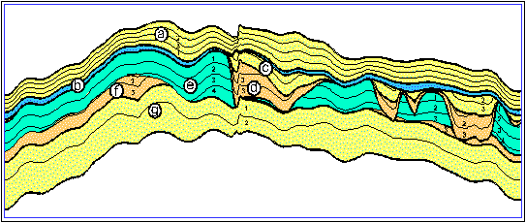

a - верхний резервуар, сложенный прибрежно-морскими отложениями;

b - глинистая перемычка; c - нижний резервуар, сложенный континентальными отложениями.

Рис.1. Разрез сеноманской залежи газа (пласт ПК1)

Продуктивный пласт состоит из 2 резервуаров, разделенных глинистой перемычкой, имеющей проницаемые окна (рис 1.). Верхний резервуар, сложенный более однородными коллекторами прибрежно-морского происхождения, содержит 70% промышленных запасов газа, нижний, континентальный - 30% .В нижнем резервуаре выделена система палеорусел, заполненных высокопроницаемыми коллекторами.

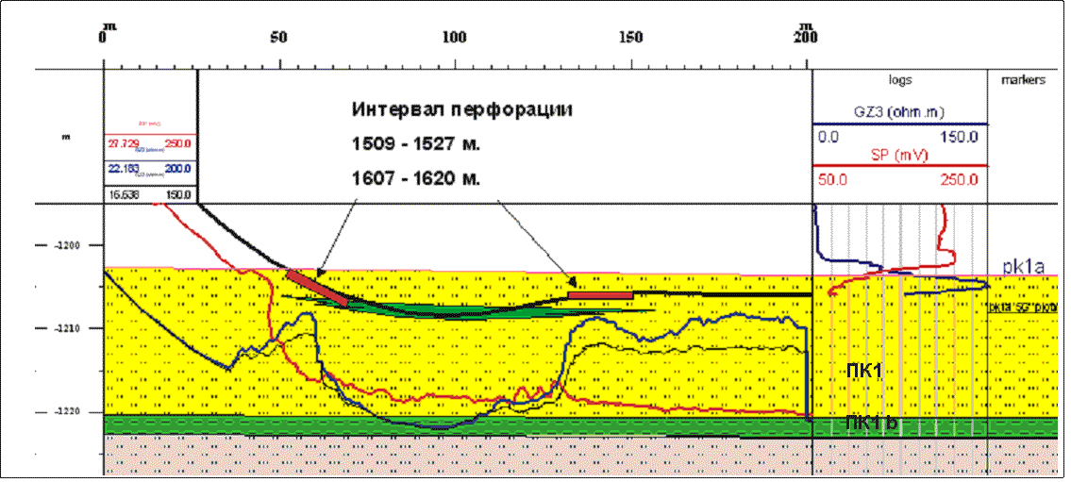

Рис.2. Профиль горизонтальной скважины, вскрывающей верхний резервуар

В результате выявленных особенностей строения пласта была разработана новая схема разбуривания с применением наклонных, полого-наклонных и горизонтальных скважин. Проектная годовая добыча газа составляет 12 млрд. м3 газа, при первоначальной 10 млрд. м3 (максимально допустимая депрессия 6 атм.). Для повышения продуктивности и продления срока безводной эксплуатации большая часть скважин была расположена в зонах наличия глинистой перемычки со вскрытием только верхнего резервуара (рис 2). Во всех скважинах с зенитным углом более 45о газо-водяной контакт не вскрывался.

Мониторинг модели проводился по данным бурения вновь пробуренных эксплуатационных скважин, данным ГИС и сейсмических материалов. В процессе мониторинга вносились изменения в существующую модель пласта ПК1, проводился анализ распределения коллекторов и газонасыщения по площади.

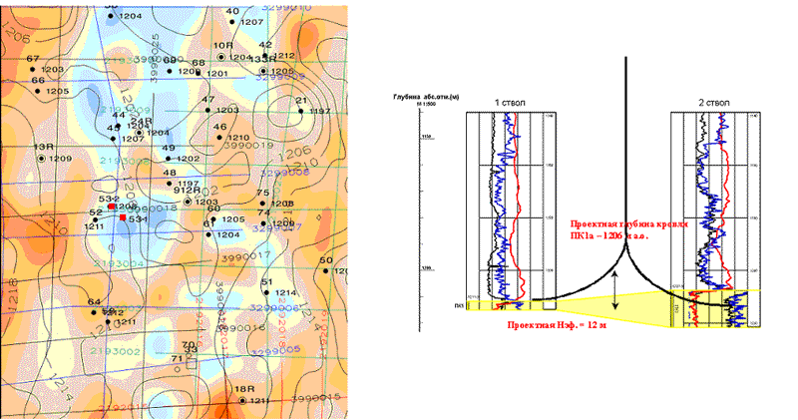

а. б.

а) Фрагмент карты амплитуд по горизонту G2 (пласт ПК1а), совмещенной со структурным планом;

б) Корреляционный разрез по данным ГИС (скв. 53 куст 31)

Рис. 3. Корректировка азимута горизонтального ствола скважины в направлении зон улучшенных коллекторов, прогнозируемых по сейсмическим данным

Анализ амплитуд отражения, охватывающего верхний газовый пласт ПК1а, позволил выявить его сильную латеральную изменчивость (рис 3а). Рассчитанный сейсмический атрибут имеет хорошую корреляционную связь с петрофизическими свойствами пласта. Высокоамплитудная запись ассоциируется с хорошими коллекторами. Снижение интенсивности отражения связано с ухудшением коллекторских свойств пласта. В зонах "плохих" коллекторов пласт характеризуется неоднородным коллектором, представленным переслаиванием проницаемых глинистых алевролитов, алевролитов и глинистых прослоев с небольшими эффективными мощностями (Нэф=2,5 - 3,5 м), низкими ФЕС (Кп=25-28%, Кнг-55-62%). Средние дебиты скважин в таких зонах изменяются от 128 тыс. м3/сутки до 240 тыс. м3/сутки. В зоне "хороших" коллекторов пласт представлен проницаемыми песчаниками, алевролитами с хорошими ФЕС (Кп=30-35%, Кнг=70-85,3%). Средние дебиты в таких зонах меняются от 400 тыс. м3/сутки до 787 тыс. м3/сутки.

Геометризация зон с хорошими коллекторскими свойствами верхнего резервуара позволила наметить некоторые решения по корректировке стволов при заложении новых скважин:

Во-первых, в зонах с низкими коллекторскими свойствами верхнего горизонта и максимальной мощностью русловых отложений (нижний горизонт) скважины бурились со вскрытием кровли нижнего резервуара. Во-вторых, по возможности корректировался азимут ствола скважины в направлении зон с хорошими ФЕС (рис. 3б). В третьих, горизонтальная проходка по пласту обеспечивает вскрытие большей эффективной мощности, а следовательно, увеличивается зона дренажа скважины.Примером может служить горизонтальная скважина ¦16 пробуренная в зоне с низкими коллекторскими свойствами газонасыщенного пласта. (Кп=28%, Кг=62%). Ее продуктивность в среднем в 3,5 раза выше, чем в близрасположенных скважинах с зенитным углом вскрытия пласта в пределах 0о-45о. Рабочий дебит скважины составляет 650,7 тыс. м3 в сутки при депрессии 0,29 МПа.

Следует отметить, что большинство, пробуренных после геологического моделирования, скважин подтвердили прогноз, заложенный в модели. Получен эффект по увеличению производительности скважин. Из 10 освоенных скважин, смещенных в зону улучшения коллекторских свойств продуктивной части разреза, в 8 скважинах дебиты равны или превышают проектные значения (400 тыс. м3/сут).

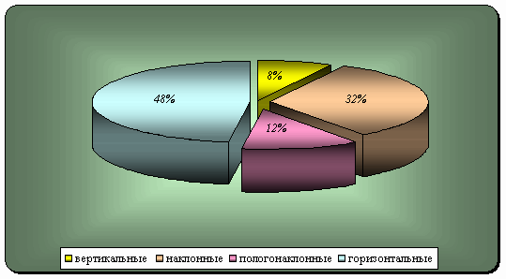

Рис.4. Состав фонда скважин газового промысла Восточно-Таркосалинского месторождения

Как уже отмечалось выше, решение о бурении наклонных и горизонтальных скважин было принято после создания детальной геологической модели пласта. Варианты разработки сеноманской газовой залежи рассчитаны на сеточной трехмерной геологогазогидродинамической модели. В результате обобщения данных бурения эксплуатационных скважин были получены следующие показатели:

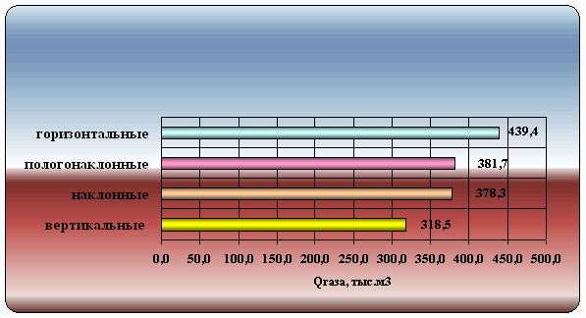

Рис.5. Средние фактические дебиты скважин газового промысла

По результатам исследования скважин получено, что средний дебит по горизонтальным скважинам составляет 490,9 тыс.м3/сут. при депрессии 3 атм, что почти в 1,8 раза выше чем по вертикальным. По пологонаклонным - 347,1 тыс.м3/сут., по наклонным - 311,3 тыс.м3/сут, дебит вертикальных скважин составляет - 278,0 тыс.м3/сут. (рис 4). 48% от пробуренных эксплуатационных скважин составляют горизонтальные скважины с углом входа в пласт более 800; фонд пологонаклонных (угол 600-800) скважин составляет 12%; наклонных (100-600) -32%; на долю вертикальных скважин приходится всего 8% от общего фонда (рис 5). Годовая добыча газа горизонтальными скважинами составляет 52% от общей добычи, наклонными - 30%, пологонаклонными - 12%, вертикальными - 6% (рис 6). Дополнительная годовая добыча в начальный период эксплуатации сеноманской залежи за счет бурения наклонных, пологонаклонных и горизонтальных скважин составит порядка 2 млрд. м3., в денежном выражении это 10 млн. долларов. В тоже время дополнительные затраты связанные с бурением горизонтальных и наклонных скважин не превышают 8 млн. долларов.

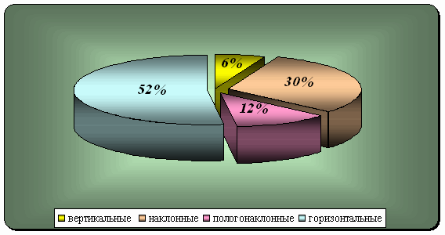

Рис.6. Доля горизонтальных скважин в годовой добыче газа

Кроме положительного результата, полученного при работе с моделью сеноманских отложений уже сделаны значительные корректировки модели газоконденсатных пластов, проводятся работы над моделью нефтяных залежей неокома.

**Вывод:**

Внедрение передовых технологий - одно из перспективных направлений в практике проектирования и управления разработкой нефтяных и газоконденсатных месторождений.

Создание постоянно действующих геологической и гидродинамической моделей дает возможность геологической службе целенаправленно и эффективно уточнять эти модели, корректировать систему разработки на каждом этапе познания залежи с целью улучшения технико-экономических показателей добычи и повышения коэффициентов угеводородоотдачи недр.

Грамотное и квалифицированное использование передовых технологий - залог получения достоверного прогноза и повышения качества и эффективности разработки месторождения.